वेडोबांची जत्रा

तयारी
"मी बार्सिलोनाला जातोय कॉन्फरन्सला. तू येतेस?" नवऱ्याने अगदी, "मी सिनेमाला जातोय, तू येतेस?" असं विचारावं एवढ्या सहजपणे विचारलं. "वचने किं दरिद्रता?" मीही तेवढ्याच सहजपणे "होऽ" म्हटलं. नवऱ्याचा व्हिसा, तिकीट, हॉटेलचं बुकिंग सारं काही झालेलं होतं. आता त्याच तारखांचं बुकिंग मला सगळीकडे मिळणं कठीणच होतं. ‘बोलाचीच कढी’ म्हणताम्हणता मी खरोखरच रांधायला लागले आणि बघताबघता व्हिसा झाला; तिकीट आलं; फक्त हॉटेलचं राहिलं. "बघू काय होतं ते. माझी काय वाऱ्यावर वरात आणि नवऱ्यावर हवाला. नाहीतर पसरेन पथारी तुमच्याच खोलीत." असं म्हणत बेफिकीरपणे मी निघाले.

फ्रान्सला जाणार होतो तेव्हा प्रत्येकाकडून सल्ला मिळाला होता, " तिथे कुणीही इंग्रजी बोलणार नाही. तयारी ठेवा ग बाई." म्हणून एक वहीच केली होती तेव्हा. नेहमी लागणारे फ्रेन्च शब्द, प्रश्न आणि वाक्प्रचार त्यांच्या फ्रेन्च उच्चारांसह देवनागरीत लिहून काढले होते. बार्सिलोनाबद्दल असा धाक कुणीच घातला नव्हता. शिवाय माझ्या जाण्याचंही काही खरं नव्हतंच. त्यामुळे तुटपुंज्या वाचनाखेरीज काहीच जवळ नव्हतं. नाही म्हणायला, ‘द रेन इन स्पेन स्टेज मेनली इन द प्लेन्स’, या ऐकीव हवामानवृत्तामुळे डोंगराळ बार्सिलोनाला जाताना आवर्जून छत्र्या नेल्या होत्या. तिथल्या रोजच्या पावसाने हा गाढ अविश्वास सार्थकी लावला.

प्रथम तुज पाहता..

बार्सिलोना विमानतळावरून टॅक्सी घेतली आणि खडतर भविष्याची चाहूल लागली. त्या डायवरबाबाला आमचं एक अक्षर कळेना. मग नवऱ्याच्या हॉटेल रिझर्वेशनची पावती दाखवली. एक अवाक्षरही न बोलता मख्ख चेहऱ्याने ड्रायव्हरने टॅक्सी सुरू केली आणि मैलोन्‌मैल पळवली. असहाय्यपणे जीव मुठीत घेऊन बसलो. बऱ्याच वेळाने गाडी आमच्या हॉटेलच्या दारात अचूक जाऊन ठेपली. ड्रायव्हरकडे बिल मागितल्यावर चेहऱ्यावरची माशी हलू न देता त्याने ‘ले क्वान्टो’ दिलं आणि आमचं शिक्षण सुरू झालं.

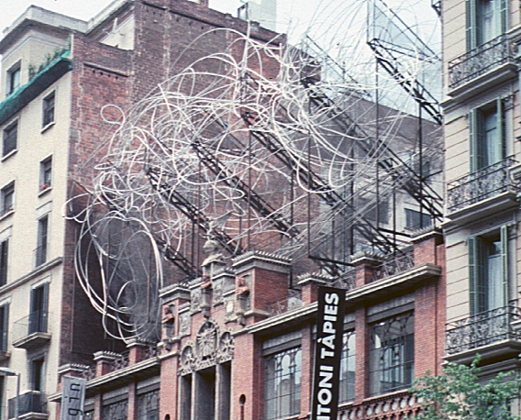
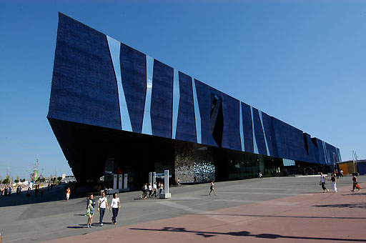
वाटेत टॅक्सीतून येताना डोळे फाडफाडून शहराचा अंदाज घेत होतो. मुलगा म्हणाला होता, " फारच सुंदर नगरी आहे ती. पायीपायी हिंडून बघ." इथे गाडी तर कोसन्‌कोस धावली. आता एवढं पायी भटकायची पंचविशीतली सवय आणि सवड दोन्ही माझ्या गाठीला नव्हतं. प्रथमदर्शनी दूरच्या एका डोंगरावर एक देऊळ आणि एक उंच मनोरा दिसला. बाकी सारे काच आणि कॉंक्रीटचे ठोकळे आणि मध्येमध्ये लोखंडी नळ्यांची ही थोरली भेंडोळी. रस्त्यालगतच्या उतरणीवर एक बाग दिसली. तीसुध्दा निवडुंग, पाम्स आणि मोठ्ठाले खडक यांनीच भरलेली. आमचं हॉटेल नावाजलेल्या Forum विभागात होतं. तिथे तर नळ्यांचा गुंता होताच पण सीमेंटच्या ब्लूबेरी चीझकेकचा एक अजस्र त्रिकोणी तुकडा अधांतरी तरंगत होता. त्याच्यावर तीन्ही बाजूंनी वेडेवाकडे ओघळलेले लांबलचक आरशांचे पट्टे होते. पलीकडे सर्कशीचे तंबू, चक्रीपाळणे अशी चक्क जत्राच होती. आमचं हॉटेल आणि शेजारचं convention center यांच्यामध्ये बरेच जोडपूल होते. हे सारं २००४ साली इथे भरलेल्या Universal Forum of Cultures साठी उभारलं गेलं. ब्लूबेरी चीझकेक ही त्या संमेलनाची मुख्य इमारत. बार्सिलोना शहराच्या मध्यावरचे तीन मोठे रस्ते जोडणारा एक तीन पायांचा पूल होता. तो ह्या नव्या विभागासाठी तिथून उलगडून जसाच्या तसा इथे पुन्हा उभारला गेला. या साऱ्या उपद्व्यापांची आणि फोरमच्या इमारतींची म्हणे स्थापत्याच्या गोटात फारच वाहवा झाली होती.

हा गुंता नव्हे,
Tapiesची `Cloud and Chair
Forum building

बार्सिलोनाची तोंडओळख
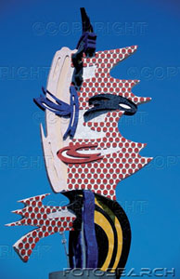
Face of Barcelona
बार्सिलोना नगरी ही काटालोनिया या प्रदेशाची राजधानी. उत्तरेला डोंगरांची रांग, पूर्वेला आणि पश्चिमेला एकेक नदी आणि दक्षिणेला भूमध्य समुद्र : बार्सिलोना शहराच्या सीमारेषा निसर्गानेच आखून दिल्या आहेत. पण सुरक्षितता काही या शहराच्या नशिबी नव्हती. काटलोनियाचा इतिहास एकंदरीत भारताच्या इतिहासासारखाच वाटतो. इथे कित्येक राज्यांतरं झाली. बाहेरून आक्रमणं झाली : रोमन आले, मूर आले, फ्रेन्च आले; प्रत्येकाने आपापल्या परीने मोडतोड केली; आपापला ठसा उमटवला. सत्तापालटांच्या सततच्या खोखोमुळे या प्रदेशाचं पडलेलं ‘हिस्पॅनिया’ हे नावसुध्दा ‘हिस्पा’ म्हणजे हरपलेलं, हातून गेलेलं (‘हिसका’वून घेतलेलं?) या हिब्रू शब्दावरून आलं आहे. इथले स्थानिक स्पॅनिश राज्यकर्ते उधळे आणि जुलमी निघाले. त्यांनी काटालानांना भरडून काढलं. त्यातच मुकाट्याने, मागल्या दाराने ज्यू आले, जिप्सी आले. पण भारतीयांसारखीच काटालानांची खासियत ही की बाहेरून आलेला प्रत्येक नवा सामान्य माणूस त्यांच्यात सामावून गेला, दुधातल्या साखरेसारखा. हा ज्यू, हा जिप्सी, हा आन्दालुशियन मुसलमान हे भेदभाव नकळत लोपले. ते सारेच कट्टर काटालान झाले. वरून लादल्या जाणाऱ्या साऱ्या ऐतिहासिक रणकंदनातून त्यांनी स्वत्वापेक्षाही अधिक मोलाचं आपलं काटालानत्व टिकवून धरलं.

ही काटालान भाषा, ही संस्कृती समूळ नष्ट करण्याचा आटोकाट प्रयत्न वेगवेगळ्या राजवटींनी केला. त्या दडपणाशी झुंजतानाच या नगरीला आपलं वेगळेपण साऱ्या जगापुढे मांडायची जिद्द निर्माण झाली. १८८८ आणि १९२९ मध्ये इथे जागतिक प्रदर्शनं भरली. त्याशिवाय ऑलिम्पिक स्पर्धा, स्पॅनिश Grand Prix, F.C.Barcelona मधल्या मोठ्या स्पर्धा, २००४ मधलं जगाच्या सांस्कृतिक देवाणघेवाणीचं पीठ, आता २००७ मध्ये हो‍ऊ घातलेली फॉर्म्यूला वनची शर्यत, असे जागतिक कार्यक्रम इथे योजले गेले.

बार्सिलोनाने या साऱ्या घडामोडींचे उत्सव साजरे केले. यातल्या प्रत्येक उत्सवाच्या निमित्ताने ही नगरी वेगवेगळी देखणी आभूषणं ल्याली. ती आभूषणं काटालानांनी तिच्या अंगावर कायमची जतन केली. त्यामुळे ह्या गावात इमारतींच्या तऱ्हातऱ्हा पहायला मिळतात. RIBA Gold Medal हे स्थापत्यशास्त्राचं मानाचं पारितोषिक दरवर्षी जगातल्या कुणा ना कुणा एका स्थापत्यविशारदाला मिळत असतं. पण १९९९ साली एक अभूतपूर्व वितरणसोहळा झाला. त्या वर्षीचं हे बक्षीस कुणा एका माणसाला नव्हे तर या जित्याजागत्या, सालंकृत बार्सिलोना नगरीला देण्यात आलं!

हे सारं ऐकून माहिती होतं. म्हणून प्रथमदर्शन कसंही असो, हे शहर नीट पहायची उत्सुकता जरूर होती. म्हणूनच हॉटेलमध्ये सामान टाकून दुपार-संध्याकाळ थोडं हिंडायचा विचार होता. पण माझ्या बुकिंगचा प्रश्न अजून सुटायचाच होता. हॉटेलवाल्यांनी सांगितल की डॉ. दळवींसाठी डबल रूम ठेवलेली आहे. पण ती त्यांनी एकट्यानेच वापरायला हवी.
"आणि डॉ. दळवींच्या बायकोला त्याच खोलीत रहायचं असलं तर?"
"ते कसं शक्य आहे? नियमांप्रमाणे त्यांनी एकट्यानेच तिथे रहायला हवं."
"पण या तुमच्या मोठ्या, परकी शहरात वेगळ्या सिंगल रूममध्ये एकटीने रहायला सौ. दळवींना भीती वाटते ना! मग कसं करू?"
"भीती वाटते का? मग थांबा तर. विचारून येतो"
असं म्हणून तो इंग्रजी बोलणारा स्पॅनिश पुरुषावतार अंतर्धान पावला.परत उगवल्यावर म्हणाला,
"त्यांना भीतीच वाटत असेल तर त्या त्यांच्या नवऱ्याबरोबर राहू शकतात. पण मग दररोजचं थोडं जादा भाडं पडेल."
"हुश्श. भरू भरू."
खोलीत एकच माणूस रहाणार असं गृहीतच केलेलं असल्यामुळे खोलीच्या न्हाणीघराला मुळी दारच नव्हतं! चलता है!
सामान टाकून, जरा ताजेतवाने हो‍ऊन आम्ही पुन्हा त्याच इंग्रजी बोलणाऱ्याला गाठलं. जवळच्या मेट्रोच्या, टूरिस्ट बसच्या, ट्रॅमच्या, साऱ्यांच्या स्टॉप्सचे, शॉपिंग सेन्टर्सचे, साऱ्यांचे पत्ते विचारून घेतले. मिळतील तेवढे नकाशेसुध्दा घेतले. मग धावतच मेट्रो स्टेशनात गेलो. पॅरिसमध्ये यांत्रिक अडसरांनी मुळी स्टेशनात शिरूच दिलं नव्हतं. इथे यंत्राआधी माणूस भेटला. मग बोटं मोडत ‘सिंको दियास’चे म्हणजे पाच दिवसांचे मेट्रो-ट्रॅम-बसचे एकत्र पास काढले आणि निघालो.

एक गवंडी गावडी, घरं तयाची फाकडी

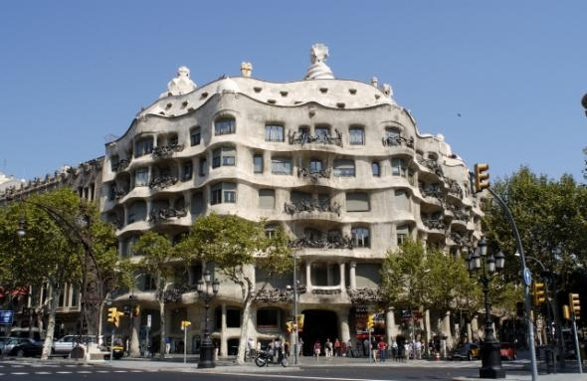
पाच दिवसांच्या वास्तव्यात जमेल तेवढं शहर माझं मीच पहायचं आणि काही शेलकी स्थळं मात्र दोघांनी बरोबर बघायची हा अलिखित करार होता. स्थापत्यासाठी प्रसिध्द असलेल्या या शहरातल्या बऱ्याच प्रेक्षणीय वास्तू अँटोनियो गावडी या माणसाने, काहीतरी नवंच करण्याच्या इराद्याने बांधल्या आहेत. आतापर्यंत गावडा नावाचं चीझ खाल्लं होतं. पण गावडी नावाची ही अजब चीज कशाशी खातात याचा काही पत्ता नव्हता. आधी थोडंसं वाचलं होतं आणि चित्रं बघितली होती. तेव्हा वाटलं होतं, ‘काय वेडीवाकडी घरं बांधली आहेत! वेळ फुकट जाणार बघण्यात!’ पण शहराचं मुख्य वैशिष्ट्यच न पाहण्याचा वेडेपणा करवेना. आज जमेल तेवढा गावडीच बघायचा असं ठरलं.
गावडी हा लोहारकाम शिकलेला, तांबटाचा मुलगा. वाकड्यात शिरणं ही त्याची जित्याची खोड. याने बांधलेल्या कुठल्याही घरात सरळ रेषा दिसत नाहीत. स्थापत्यशास्त्र शिकल्याशिकल्या त्याला ‘Hansel and Gratel' या नाटकाचं नेपथ्य करायची संधी लाभली. या नाटकातला चॉकलेटचा बंगला त्याच्या डोक्यात शिरला. आणि मग त्याने याच धर्तीवर बऱ्याच श्रीमंतांचे मोठाले वाडे बांधून दिले. यांमध्ये कासा मिला (मिला यांचा वाडा), पार्क ग्युएल (ग्युएल यांची बाग) आणि सॅग्राडा फॅमिलिया (पवित्र कुटुंबाचं, जोसेफ-मेरी-येशूचं चर्च) ही ठळक आकर्षणं. त्याचं काम चार भिंती बांधून संपत नसे. छतावरची धुराडी, दरवाज्यांच्या मुठी, खिडक्यांच्या जाळ्या, भिंतींवरची नक्षी, टेबलं, खुर्च्या, खाटा, कपाटं, ओटे, प्रकाशयोजना, न्हाणीघरातल्या सुविधा, सारं काही तो स्वतःच्या कल्पनेनुसार, स्वतःच्या देखरेखीखाली करवून घेत असे. सौंदर्य, कलाकुसर आणि उपयुक्तता यांचा अनोखा संगम त्याच्या कामात जागोजागी दिसतो. त्याने खुर्च्या मालकाचं माप घेऊन बेतल्या! घरांच्या बाहेरच्या भिंती त्याने रंगीबेरंगी मोझाईक कवड्यांच्या चित्रांनी मढवल्या. त्यामुळे पाण्याचा निचरा आपोआपच झाला. येवढंच कशाला, या घरांसमोरच्या रस्त्यांवरसुध्दा त्याच्या मनासारख्या डिझायनर फरश्या आहेत.
Casa Mila or La Pedrera

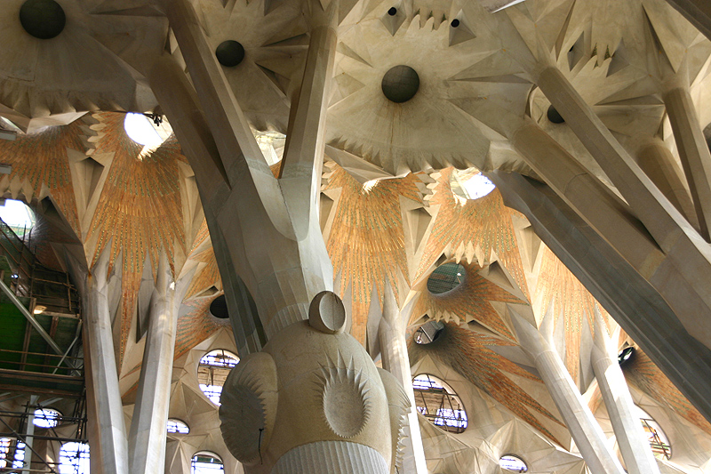
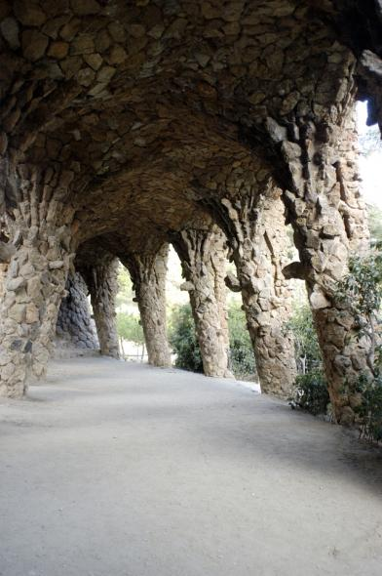
"माझ्या घराबाहेरचं झाड हा माझा गुरू आहे." असं गावडी म्हणत असे. यामुळे सॅग्राडा फॅमिलियाचे प्रचंड खांब अमेरिकेच्या रेडवुड नावाच्या उंच‍उंच वृक्षांच्या बुंध्यांसारखे आहेत. त्यांच्या फांद्यांनीच वरचं पानापानांनी बनलेलं छत तोलून धरलं आहे. या पानजाळीच्या झरोक्यातून सूर्यप्रकाश चर्चमध्ये झिरपतो. पार्क ग्युएल मधली सारी चढण ताडमाडखजुरीसारख्या दिसणाऱ्या दगडी खांबांवर तोललेली आहे.
सॅग्राडाचे खांब आणि छत
पार्क ग्युएलचे खांब

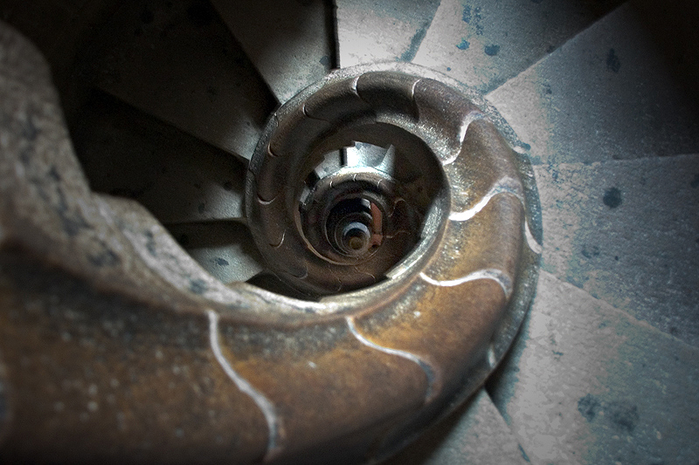
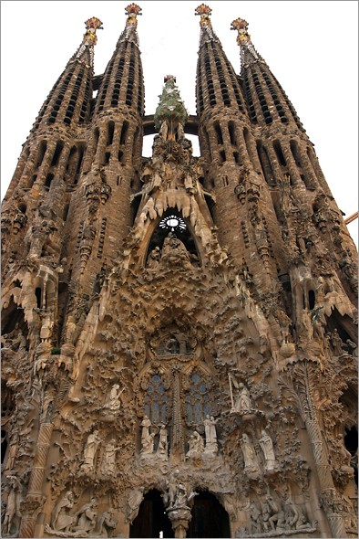
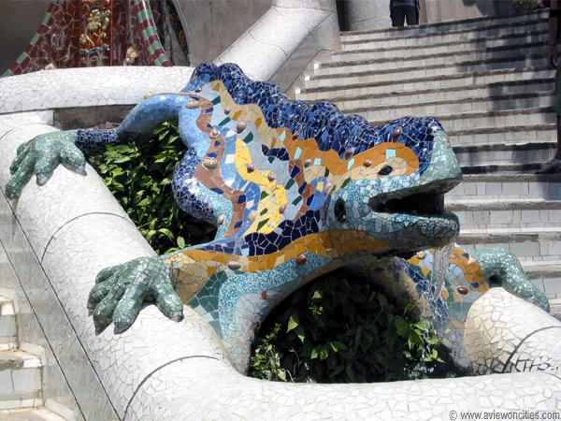
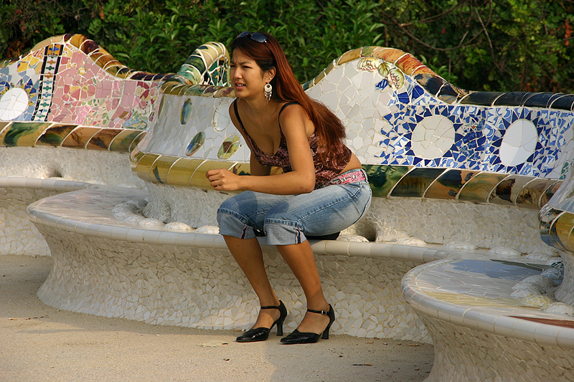
नुसतं झाडच नव्हे तर सारा निसर्गच गावडीचा गुरू होता. सॅग्राडा फॅमिलियातले चारशे पायऱ्यांचे खोलखोल चक्री जिने शंखाकृती आहेत. सॅग्राडाचा पुढल्या बाजूचा पृष्ठभाग गुळगुळीत नाही. तो फार खडबडीत वाटतो. पण जवळून पाहिल्यावर वेगळंच दिसतं. हा संपूर्ण पृष्ठभाग आकृतींनी भरलेला आहे. यात मानवी पुतळे आहेत. ते ख्रिस्ताच्या जीवनाची कहाणी सांगतात. शिवाय झावळ्या आहेत; कणसं आहेत; मेंढ्या, कुत्रे, मधमाश्या आहेत; आणि एका झाडावर तर तऱ्हेतऱ्हेच्या उडण्याच्या पवित्र्यातली कबुतरं आहेत. आणि हे सारं उंचावर, क्रेनवर बसून घडवलं आहे. गावडीच्या घरांमध्ये दरवाज्यांच्या मुठी, टेबलखुर्च्यांचे पाय मानवी हाडांवरून बेतलेले आहेत. म्हणून तर कासा मिलाचं गावातलं टोपणनाव , ‘हाडूकवाडी’ आहे. याच्या छतातले दगड सुटे वाटतात म्हणून त्याला La Pedrera म्हणजे ‘दगडांची खाण’ असंही काटालान नाव आहे. शिवाय या साऱ्या बांधकामात पानं, फुलं, शिंपले, अळंब्या, प्राणी, पक्षी अशी लयलूट आहे. पार्क ग्युएलमधे रंगीबेरंगी mosaic tiles नी मढलेला एक भलामोठा सरडाही आहे. याच बागेत एक वाट आहे. गावडीची वाट ती, वाकडीच असायची! तिचे आधाराचे खांब झुकलेल्या पाम्ससारखे दिसतात. हे कलते खांब आणि वरचं वळतं छत यांनी या वाटेचं वळण असं झालं आहे की ही वाट नसून खवळलेल्या समुद्राची भलीथोरली लाटच आहे असं वाटतं. या लाटेच्या पोटातल्या पोकळीतून आपण चालत जातो. या पार्कात एक लांबलचक नागमोडी वळणाचा बाक आहे. एका कामगाराला उघडाबंब करून गावडीने त्याला ओल्या वाळूत बसवला. त्याच्या दक्षिणविभागाचा वाळूत जो ठसा उमटला त्यावरून हा पार्क ग्युएलमधला नागमोडी बाक बेतला. सततच्या पावसातदेखील या बाकावरच्या पाण्याचा निचरा होत रहातो आणि बसणाऱ्याला ओल लागत नाही.
सॅग्राडाचा शंखाकृती जिना
सॅग्राडाचा पुढा
पार्क ग्युएलमधला सरडा
लाटेसारखी वाट
नागमोडी बाकाची रचना
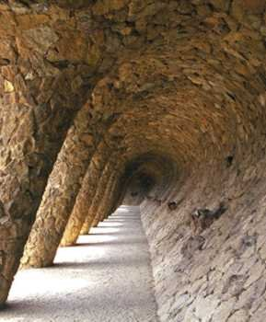
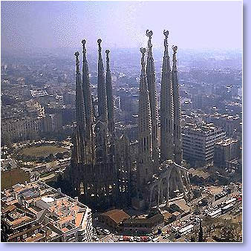
युवतीच्या गळ्यातल्या सोनसाखळीवर कविकल्पनांचे इमले उभारले गेले. गावडीने अशा अनेक साखळ्यांचं झुंबर लटकावलं. त्याच्याखाली आरसा ठेवून त्या प्रतिबिंबाचं छायाचित्र घेतलं. आणि याच्यावरून बेतून सॅग्राडा फॅमिलियाच्या कमानीकमानींचा शिखरकळसांचा डोलारा त्याने उभारला.

ही झाडं, पानं, शंखशिंपले, लाटा, साखळ्या या निव्वळ कविकल्पना किंवा हवेतले इमले नव्हेत. या साऱ्यांना गणिताचा, स्थापत्यशास्त्राचा भक्कम आधार आहे. १८९६ मध्ये गावडीने सॅग्राडा फॅमिलियाचं अपुरं काम पत्करलं. असं म्हणतात की त्याचे डोळे निळे होते या एकाच कारणासाठी त्याला हे काम दिलं गेलं. पण पुढची त्रेचाळीस वर्षं, म्हणजे अगदी मरेपर्यंत तो ते चर्च बांधत राहिला. आयुष्याची शेवटची सोळा वर्षं तर त्याने दुसरं काहीही केलं नाही. कुठे गेलाही नाही. तिथल्याच रहिवाश्यांची चित्रं, फोटो काढून तेच त्याने आपल्या भव्य पुतळ्यांसाठी वापरले. हे पुतळे वापरून त्याने चर्चच्या बाहेरच्या भिंतीवर ख्रिस्ताच्या आयुष्याची गोष्ट साकारली. गुरुदेव टागोर म्हणत,"चित्रं काढायला लागल्यावर परमेश्वर किती मोठा चित्रकार आहे याची जाणीव होते आणि आपण नतमस्तक होतो." गावडीने परमेश्वराची जणू tuition च लावली. आणि श्रीमंतांच्या वाड्यांवर सराव करून हात बसल्यावर तनमनधन वेचून जी कलाकृती उभारली ती त्याने गुरुदक्षिणा म्हणून परमेश्वरालाच वाहिली. शेवटी त्याची अंत्ययात्राही या चर्चमधूनच निघाली.
उलटं झुंबर

गावडीने देवाचं घर बांधायला घेतलं ते ‘प्रेम गली अति सांकरी’ हे कबीराचं तत्व जाणूनच. त्यामुळे सारा अहंभाव विसरून त्याने देवालाच साजेल अश्या भव्यदिव्य घराचा बेत आखला. मग तो आपल्या आयुष्यात पूर्ण हो‍ईल की नाही हा विचारही त्याच्या मनाला शिवला नाही. हे स्वप्न मूर्त होण्यापूर्वीच मृत्यू आपल्याला गाठणार याची त्याला खात्री होती. पण निरवानिरव, उत्तराधिकारी हे सारं काही त्याने देवावरच सोपवलं होतं. त्यातून त्याने तयार केलेले, नमुन्याचे कित्येक साचे स्पॅनिश युध्दाच्या काळात मोडले, तुटले. ती सारी शकलं एका खोलीत कोंबून ती खोली बंद करून ठेवण्यात आली. गावडीनंतर ज्या स्थापत्यविशारदांनी त्या कामाची धुरा उचलली त्यांनी गावडीची थोरवी जाणली. पुन्हा एकदा मीपणाला फाटा दिला गेला. गावडीच्या नमुन्यांचे ते वेडेवाकडे हजारो तुकडे त्या बंद खोलीतून बाहेर आले. त्यांचं तुकडी कोडं (jigsaw puzzle)मन लावून सोडवलं गेलं. आणि गावडीच्या मूळ कल्पनेबरहुकूम काम पुढे सुरू झालं. हे चर्च पूर्ण व्हायला अजूनही ऐंशी वर्षं लागतील असा तज्ञांचा अंदाज आहे. अगदी सुरुवातीपासूनच हे बांधकाम दानदेणग्या आणि पर्यटकांकडून मिळणारा आणि देणगी म्हणूनच स्वीकारला जाणारा निधी एवढ्याच भांडवलावर चालू राहिलं आहे आणि तसंच ते पूर्ण होणार आहे. कार्य सिध्दीस नेण्यास ऊपरवाला समर्थ आहे.

काटालान उष्टावण

सौदी अरेबियामधून आमच्याबरोबरच बरेच अरब डॉक्टर्सही आले होते. रात्री आम्ही त्यांच्याबरोबर समुद्रालगतच्या एका रेस्टॉरंटमध्ये जेवायला गेलो. पाश्चात्य देशात हलाल मांस मिळत नसल्यामुळे सारे अरब तिथे फक्त भाज्या, फळं आणि मासेच खातात. प्रत्येकाच्या पानात अख्खा लॉब्स्टर होता. त्याचे मोठ्ठाले डेंगे फोडायची काहीच सोय नव्हती. अरबांना त्यात काही गम्य नव्हतं. वेटरच्या स्पॅनिशशी झुंजताना माझी एकांडी शिलेदारी अपुरी पडली. एवढे सारे चवदार डेंगे परत जाताना पाहून माझ्या सारस्वती मनाचा मात्र तडफडाट झाला.

पा‍एया हा स्क्विड, कोलंबी, शिंपले आणि टोमॅटोचा रस घातलेला रंगीबेरंगी नवरत्नपुलाव दिसायला सुंदर दिसला पण कणीने कच्चा, कणाने अळणी आणि म्हणून गुणाने उणा वाटला. पण त्यानंतर एक हातभर मासा आला प्रत्येकाला. हा मासा खडेमिठाच्या अंथरूण-पांघरुणात गुरफटून भट्टीत शिरतो आणि मग फक्त बिछाना सोडून ताटात तस्साच उतरतो. पहिला घास तोंडात गेला आणि त्या दुधाळ चवीच्या माश्याला माझ्या जिभेवर अढळपद प्राप्त झालं. याच्यासोबत मोसंबीचा ताजा, पाकळ्या-तुकड्यांसह रस होता. तोही छान होता.

पण या खादाडीने वेळही बराच खाल्ला. माझ्या नवऱ्याला दुसऱ्या दिवशी सक्काळपासून व्याख्यानं आणि कार्यशाळा होत्या. आणि त्यातून तो पडला कट्टर शाकाहारी! प्राणांतिक उपोषण सोडल्यासारखा नुसता मोसंबीचा रस पि‍ऊन खोटे तृप्तीचे ढेकर देत होता. तो फारच वैतागला. मग आम्ही ठरवलं की यापुढे संध्याकाळचं जेवण आपलं आपणच लवकर उरकून लवकर झोपायचं.

असा सोसाट्याचा वारा...

दुसऱ्या दिवशी मी सकाळीच घराबाहेर पडले. बार्सिलोनाच्या टूरिस्ट बसचा स्टॉप आमच्या हॉटेलसमोरच होता. बाकी सगळीकडच्या टूरिस्ट बसेसप्रमाणेच यासुध्दा आपल्याला दिवसाभरात हव्या तेवढ्या वेळा चढू-उतरू देतात. पण बार्सिलोनाला एकच बस आपल्याला संपूर्ण शहरभर फिरवत नाही. उत्तरेचा लाल, दक्षिणेचा निळा आणि आग्नेयेचा हिरवा असे त्यांचे तीन वेगवेगळे, अधूनमधून एकमेकात मिसळणारे मार्ग आहेत.
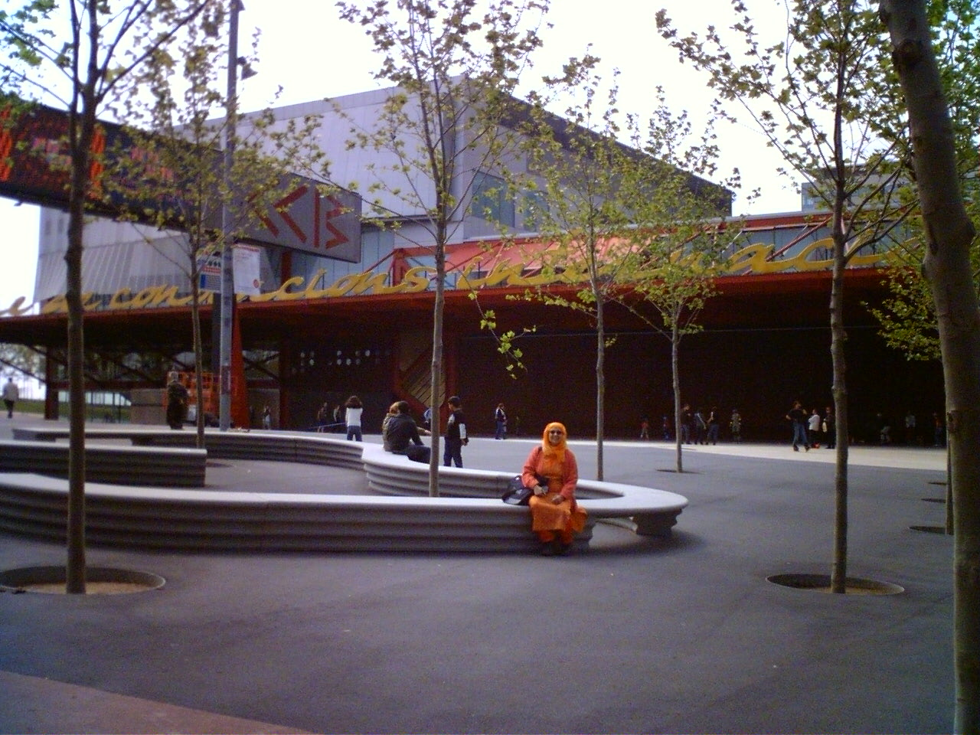
या बसेसच्या टपावरून कॅमेरा आणि छत्री सांभाळत मी फिरले. हो, पाऊस ना, पडतच होता. बसच्या टपावर वारा फार होता. त्यामुळे थंडी वाजू लागली. स्कार्फ डोक्यावर टिकेना. म्हणून मी ‘सौदी अरेबिया झिंदाबाद’ म्हणत ओढणीचा अढळ हेजाब करून डोक्यामानेवरून बांधून टाकला. मग सारं कसं सोप्पं झालं. मी मन लावून फोटो काढत होते. एवढ्यात गालावर एक सणसणीत चपराक बसली. परक्या देशात एकटीच होते. शिवाय बार्सिलोनाच्या भुरट्या चोरांची ख्याती बरीच ऐकली होती. त्यामुळे जरा चपापलेच. इकडेतिकडे पाहिलं. मागची माणसं गंमतीने हसत पुढे बोट दाखवत होती. आणि पुढे एक तरुण जोडपं आपल्या सहासात वर्षांच्या छोट्या मुलीला, ‘जा‍ऊ दे; दुसरं घे‍ऊ’, या थाटात काहीतरी समजावत होतं. मग एका दुभाष्याकडून कळलं की तिला घे‍ऊन दिलेलं मोठ्ठं चॉकलेट ती मिरवत होती. वाऱ्याच्या जोराने आणि बसच्या धक्क्याने तिच्या हातून ते निसटलं आणि माझ्या गालावर आदळूनही न थांबता पुढे निघूनही गेलं.
हेजाबी मी

Tour Lollies

बसमध्ये सारे माझ्यासारखेच नवे गावबघे होते. प्रत्येकाची भाषा वेगळी. माझ्या शेजारी बसलेल्या बायकांनी फारच कलकलाट केला. उद्या कानाला काही इजा झालीच तर कारण नीट माहीत असावं म्हणून मी त्यांच्या भाषेचं नाव विचारून घेतलं. त्या स्लोव्हेनियाहून आल्या होत्या. नशिबाने त्या लवकरच निळ्या बसमध्ये चढायला उतरून गेल्या. आणि सहासात छोटी मुलं वर चढली. बरोबर आयाही होत्या. या मुलांनी वर चढल्याचढल्या जिन्याकडून खाली हाका मारायचा सपाटा चालवला. मग खालून एक माणूस, तो त्यांच्यातल्या कुणाचातरी बाबा असावा, वर आला. तो येताना दिसताच सारे छोटे हात पुढे सरसावले. त्याने पटापट प्रत्येक चिमुकल्या हातात एकेक लॉलीपॉप ठेवलं आणि तत्काळ सारं कसं शांत शांत झालं.

कोलंबसाच्या पायाशी
बाकीच्या टूरिस्ट बसेसप्रमाणेच इथेही माहिती सांगितली जात होती. पण राजकारण, समाजकारण यांचे ताणतणाव सांभाळत, आधी ‘खुरोखुरोखुरो’ अश्या ‘कोरा कान’ धाटणीच्या काटालानमध्ये, मग स्पॅनिशमध्ये आणि सरतेशेवटी या दोन्ही भाषांचे हेल आणि आघात टिकवून धरून इंग्रजीतून अत्यंत रुक्ष आणि तुटपुंजी माहिती कानावर आदळत होती, "हा समोर दिसतो तो साठ मीटर उंचीचा कोलंबसाचा खांब. तुम्ही या बसमधून आलात म्हणून त्या खांबावर चढायच्या तिकिटात तुम्हाला सूट मिळेल. उजवीकडचं संग्रहालय न‍ऊ वाजता उघडतं पाच वाजता बंद होतं. त्याच्या तिकिटातही सूट मिळेल..." शिवाय इंग्रजीला सापत्नभाव असल्याने इंग्रजीत कोलंबस दाखवेपर्यंत तो अमेरिकेला पोचलेला असायचा.
अनंत माझी इच्छाशक्ती..

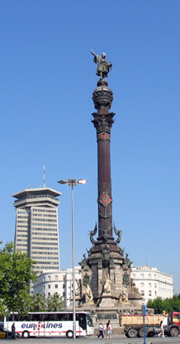
इटलीच्या कोलंबसाने आपली ऐतिहासिक सागरी सफर बार्सिलोनाहूनच सुरू केली. त्याचा हा पन्नास मीटर खांबावरचा आठ मीटर उंचीचा भव्य पुतळा आपल्या राजाबाई टॉवरसारखा बघणाऱ्यांच्या टोप्या पाडतो. हा आपल्या बोटाने दिशा दाखवतो आहे. कुठली? अमेरिकेची? नव्हे. हा पुतळा पूर्वेकडे बोट दाखवत आपली अपुरी इच्छा अजूनही जगाला सांगतो आहे. बाकीच्या देशातले वाटाडे असल्या गंमतीजमती आवर्जून प्रवाश्यांना सांगतात. असो.

मी या पुतळ्यापाशी उतरले. इथून किनाऱ्यालगत जाणाऱ्या रस्त्याचं नाव कोलंबस रस्ता. त्याच्यावरच्या तेहेतीस नंबरच्या घरात, सोळाव्या शतकात, मिगु‍एल सर्व्हान्टेस नावाचा माणूस रहात असे. त्याने याच घरात एक गोष्ट लिहिली, एका विक्षिप्त सरदाराची. हाच आपला लहानपणचा दोस्त, वेडोबा डॉन क्विक्झोट किंवा काहोटे. आता इतक्या वर्षांनंतर असं नुसतं घर पाहण्यापेक्षा तेच पुस्तक पुन्हा एकदा वाचलं तर लहानपणच्या आठवणी अधिक जाग्या होतील हे कबूल. पण एक आहे. मला सगळ्या गोष्टीतली पात्रं स्वयंभू वाटतात. वाचताना त्यात मला लेखकाचं अस्तित्व जाणवतच नाही. ह्यात त्या लेखकाचं सामर्थ्य मोठं असेल पण माझ्या मंदमतीचाही म्हशीचा वाटा असतो. सर्व्हान्टेसचं घर प्रत्यक्ष पाहिल्यावर त्या लेखकाचं ऋण मला प्रकर्षाने जाणवलं. हेही नसे थोडके.

रंगीला राम्बला

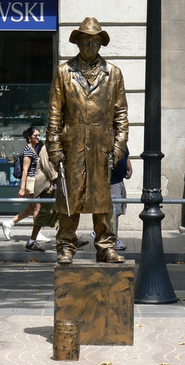
कोलंबसाच्या पुतळ्याजवळच बार्सिलोना बंदराचं कार्यालय, दर्यासारंगांचा म्यूझियम अश्या सुंदर इमारती आहेत. पुतळ्याच्या पायथ्यापासून तीनचार मोठे रस्ते निघतात. ला राम्बला हा त्यातला सर्वात मोठा. पॅरिसच्या शॉं एलीऽसऽशी याची तुलना करतात. पण शॉं एलीऽसऽला जर राणी एलिझाबेथ म्हटलं तर ला राम्बलाला लेडी डायना म्हणावं लागेल. एक उच्चभ्रू, उच्चपदस्थ तर दुसरी जनसामान्यांना आपलीच वाटणारी, जमिनीवरूनच चालणारी. मोठमोठ्या झाडांच्या सावलीतल्या ला राम्बलावर दुतर्फा वाहतूक जोरात चालते. पण मधला एक सलग, विस्तीर्ण पट्टा पादचाऱ्यांसाठी राखून ठेवलेला आहे. फूटपाथ कसला? एक कायमची जत्राच आहे ती. तिथे माणसं तऱ्हेतऱ्हेची वाद्यं वाजवतात; गातात, नाचतात, बहुरूप्याचे खेळ करतात. कुणी रंगीबेरंगी फुलंच विकतो तर कुणी नानारंगी पक्षी. कुणी तुमचंच चित्र पटकन रेखाटून देतो. शिवाय खाद्यपेयांचे, किडूकमिडूक आकर्षक वस्तूंचे ठेलेसुध्दा असतात. बार्सिलोनाच्या रस्त्यांवर जागोजागी पुतळे दिसतात. पण ला राम्बलावरचे कित्येक खास पुतळे अगदी हुबेहूब माणसांसारखे दिसतात असं म्हणण्या‍ऐवजी ते हुबेहूब पुतळ्यांसारखे दिसतात म्हटलं तर ते अधिक खरं ठरेल. हे मानवी, सजीव पुतळे पोटासाठी अंगावर सोनेरी-चंदेरी रंग फासून उभे असतात. तुम्हाला बेमालूम फसवण्याचा त्यांचा इरादा नसतोच मुळी. उलट तुम्ही चुकून त्यांना खराच पुतळा समजलात आणि पैसे न टाकता गेलात तर सारंच फसेल ना! म्हणून ते तुम्हाला खुणावणारी एक बिदागीसाठीची टोपली आपल्या पुढ्यात ठेवतात. ही टोपली नसली तर तो खराच पुतळा. कधीकधी शिंक किंवा जांभ‍ईसुध्दा मनातला संशय दूर करते. या पुतळ्यांबरोबर फोटो काढायचे अर्थातच पैसे द्यावे लागतात. यांच्यात चिलखतधारी डॉन क्विक्झोट आणि गाढवासकट सॅंको पांझासुध्दा भेटले. मरतुकडं घोडं मात्र नव्हतं. ह्या रस्त्याची आणखी एक खासियत आहे. इथल्या गोटीवाटीच्या (cup and marble) खेळात कधी भाग घे‍ऊ नये. हा गोटीवाटीचा खेळ करताना दाटीवाटी करून गाठीचे पैसे भामटे कधी लाटतात ते कळतही नाही. राम्बलावरच्या बापुडवाण्या भिकारणीला तुम्ही आपल्या पाकिटातले पैसे दिले की तिचा साथीदार त्या पकिटाची जागा बरोब्बर हेरतो. पुढल्या पाच मिनिटात पाकीट मारलं जातं आणि आता तुम्ही बापुडवाणे होता.
मॅचिंग टोपली दिसली?

याच रस्त्याच्या मध्यावर ग्रॅंड लिचिउ थिएटर आहे. ह्याच्यावर एकदा बॉम्ब पडला आणि दोन वेळा ते आगीत भस्मसात झालं. आत्ताचं तिथेच डौलात उभं असलेलं थिएटर पाहून फीनिक्सला भेटल्याचं पुण्य लाभलं. ला राम्बलावरची मर्काट दी ला बोकेरिया ही रंगीबेरंगी फळभाज्यांची मंड‍ईदेखील पहाण्याजोगी आहे.

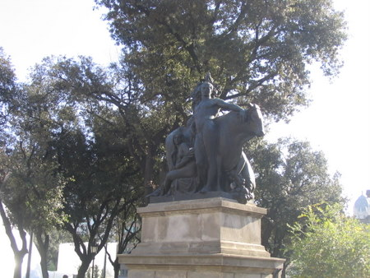
नव्या काटालानमध्ये राम्बलीयर म्हणजे ला राम्बलावर रमतगमत मनमुराद भटकणं. मी अशीच भटकत राहिले. आणि दुपारपर्यंत कोलंबसाच्या पुतळ्याकडून प्लासा काटालून्याच्या म्हणजे बार्सिलोनाच्या मुख्य चौकातल्या अनेक पुतळ्यांकडे पोचले. हे पुतळे कुणा राजारजवाड्यांचे नाहीत. मेंढपाळ, शेतकरी, मोतद्दार, गवळण अश्या साध्या माणसांचे आहेत आणि जिवंत वाटावे असे सुरेख आहेत. शिवाय दोन नयनरम्य कारंजीसुध्दा आहेत. मुख्य चौक असल्यामुळे यात बसस्टॉप्स, ट्रॅमचे रूळ, स्टेशनं, दुकानं, बॅंका आहेतच. सर्वात महत्वाचं म्हणजे Tourist Information Center आहे. हा चौक आमच्या फारच कामाचा होता.
गवळ्याचा पुतळा

